Csopak 5k
Rajt: WIBIT pult, CSOPAK STRAND – Csopak,
Elindulni a WIBIT földi állomásánál tudsz, a rajtkód és a célkód a stand oldalán található. Ha mögötted a Balaton, akkor a kódok a stand jobb oldalán vannak.
A rajtkód beolvasása után, beírod a nevezéshez kapott azonosítót és már indulhatsz is. Jobbra, Balatonfüred felé kell indulnod. 500 méter múlva eléred a kis nádast a Csopaki kikötő mellett, kerüld meg jobbról és nézd meg a kis barátságos kikötőt.
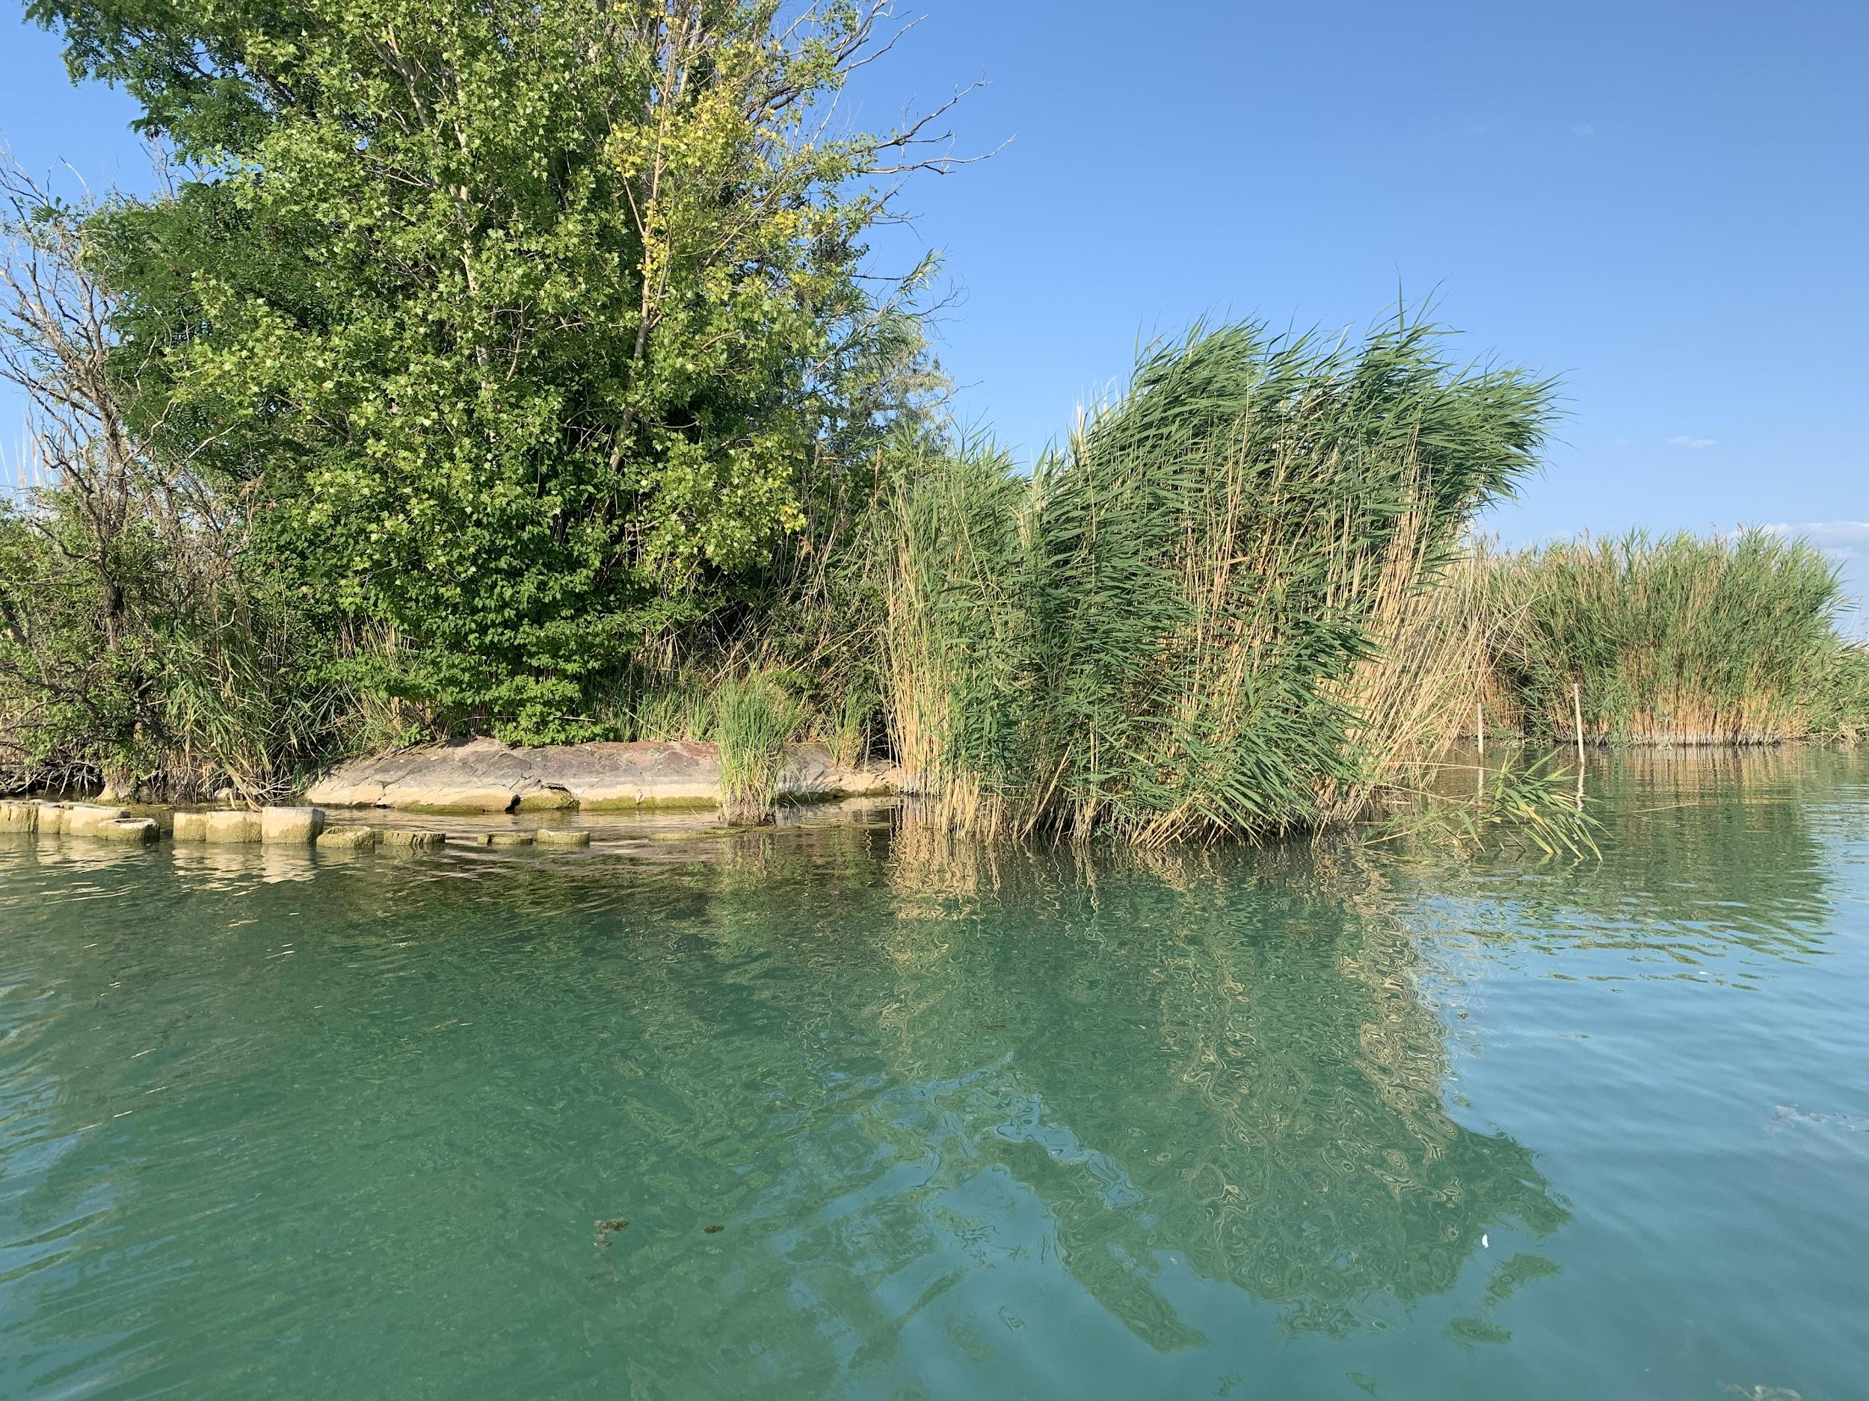
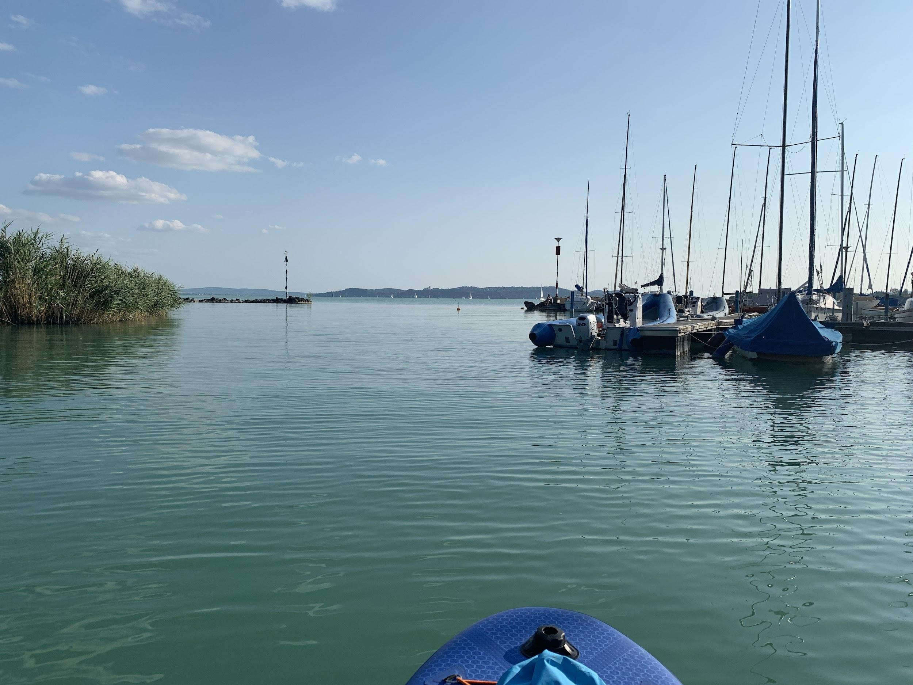
A Kerekedi-öbölhöz érsz, amit átszelhetsz keresztbe (ilyenkor kövesd a füredi kikötő sarkát), vagy maradhatsz a nádas közelében és kicsit hosszabb úton eléred a kikötőt Füreden. Folytasd tovább az utat a strand mellett, majd 2,7 km környékén eléred az oroszlános szobrot a vízben. kb. 10 méterre a parttól.
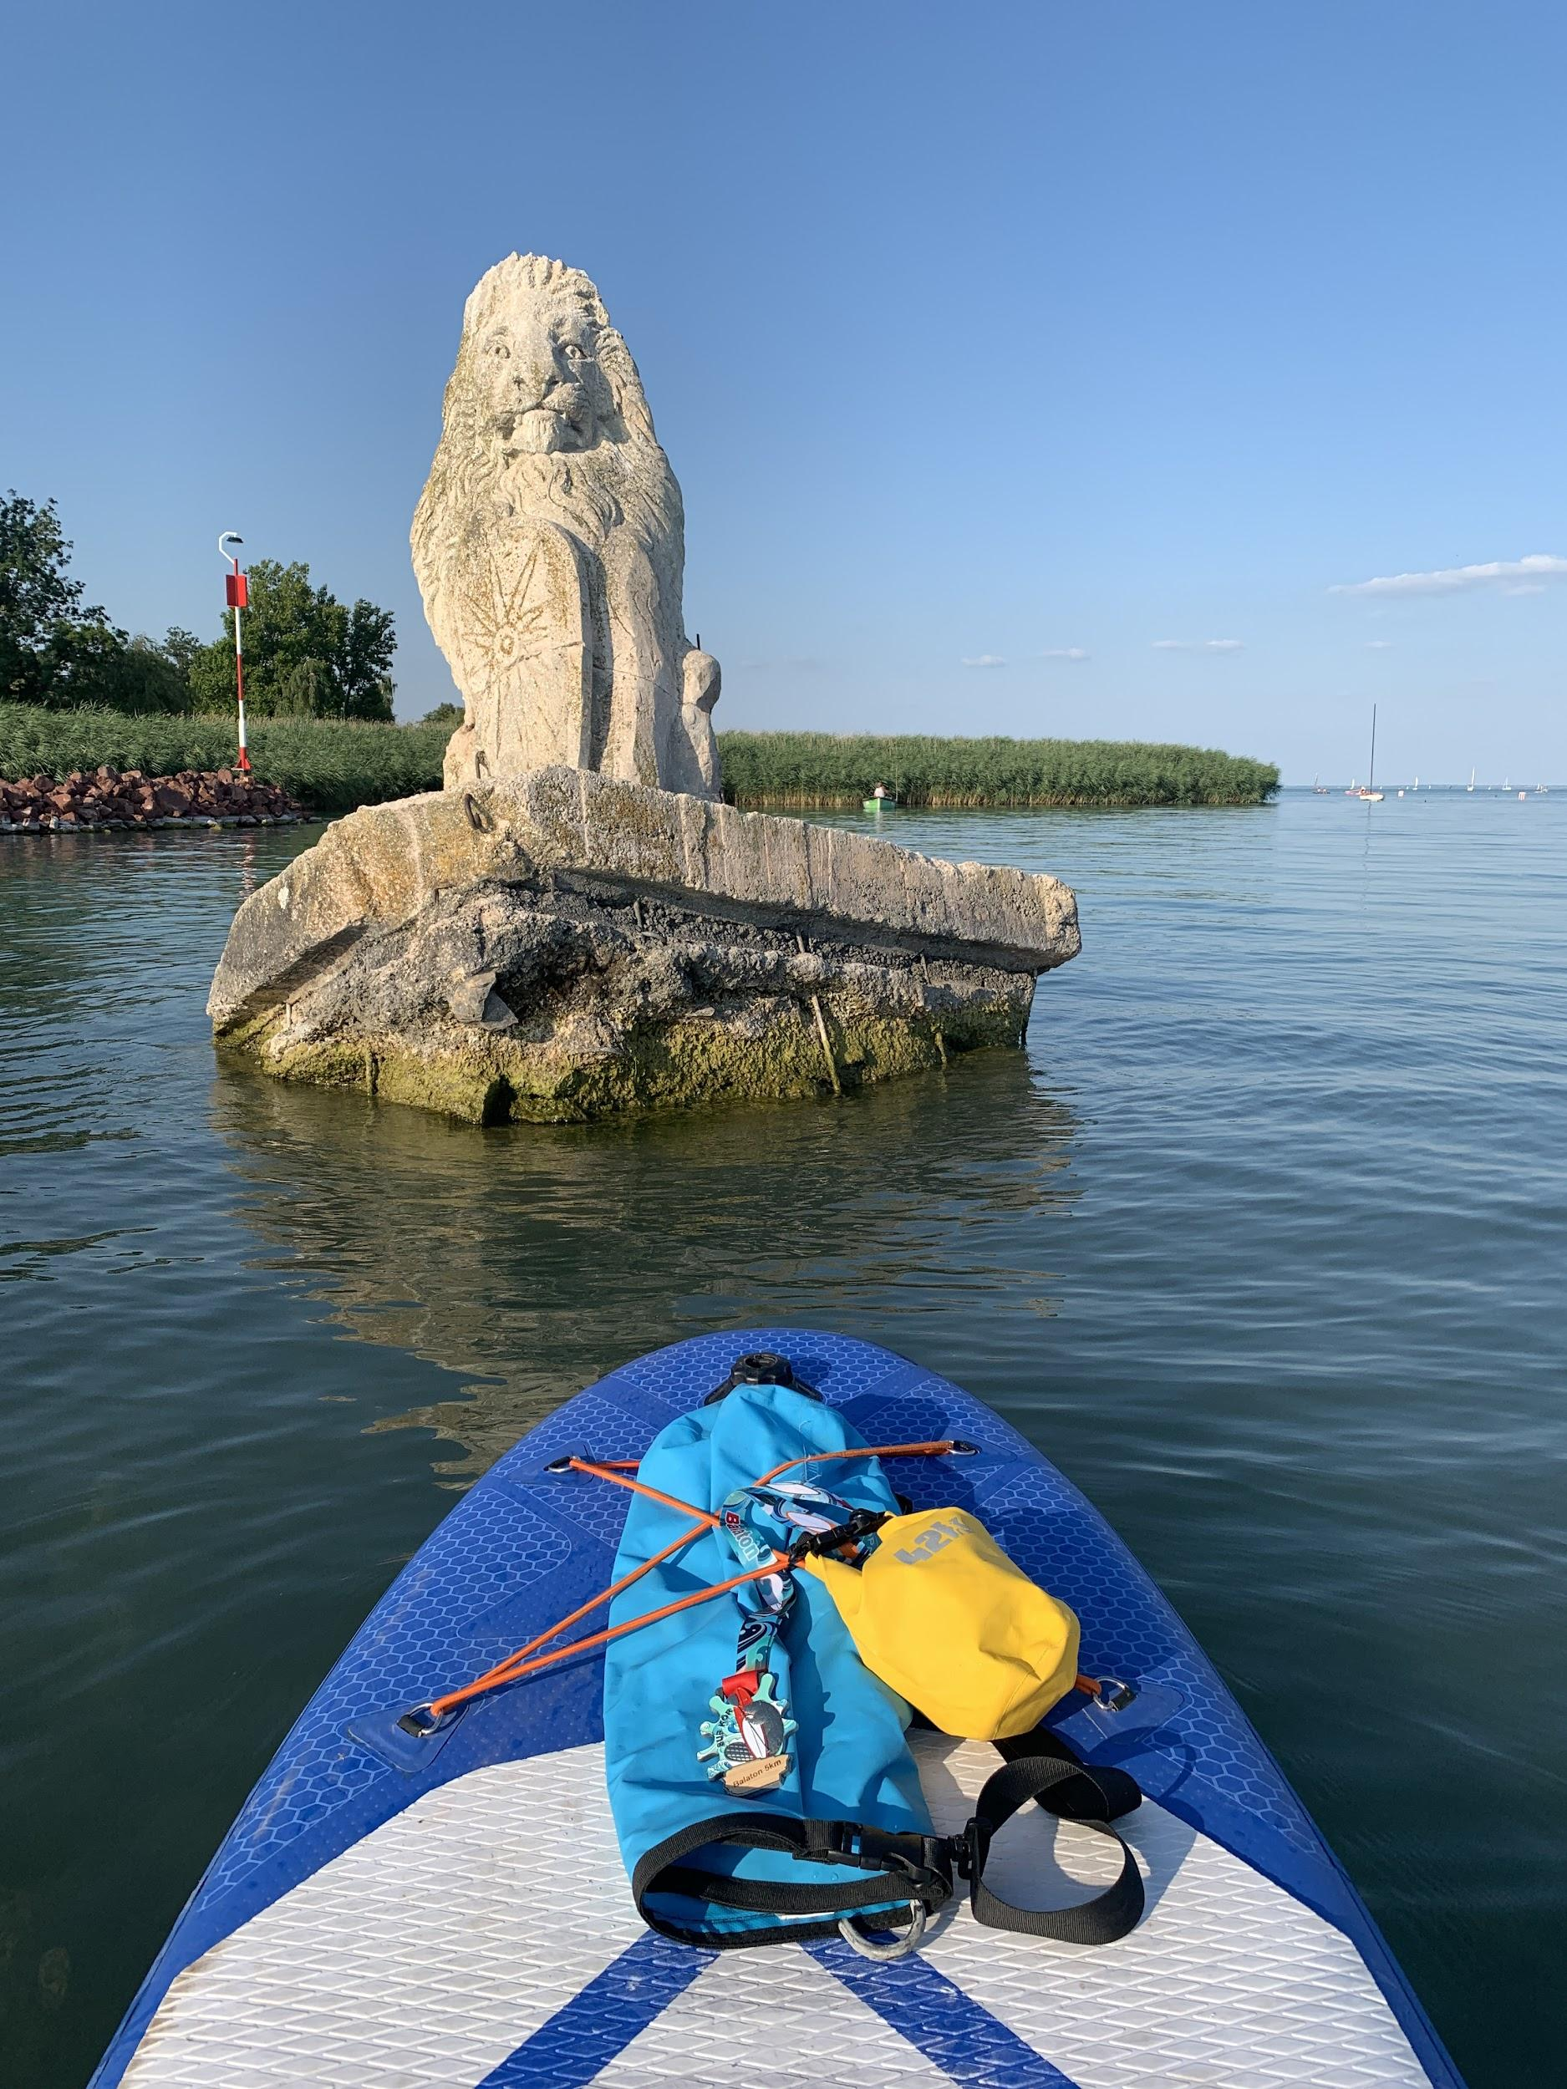
A kódot az oszlop talpazatán találod, a víz felőli oldalon. Fordulj meg az oszlop körül és irány vissza Csopakra!
Ha a rövidebb utat választod, akkor szeld át a Kerekedi-öblöt keresztbe, de ha nagy a szél, vagy biztonságosabbnak érzed, ha közelebb evezel a parthoz, akkor maradj a part közelében. Visszaérve a csopaki kikötőhöz válaszd a kis utacskát, amely a nádas közepén vezet át!
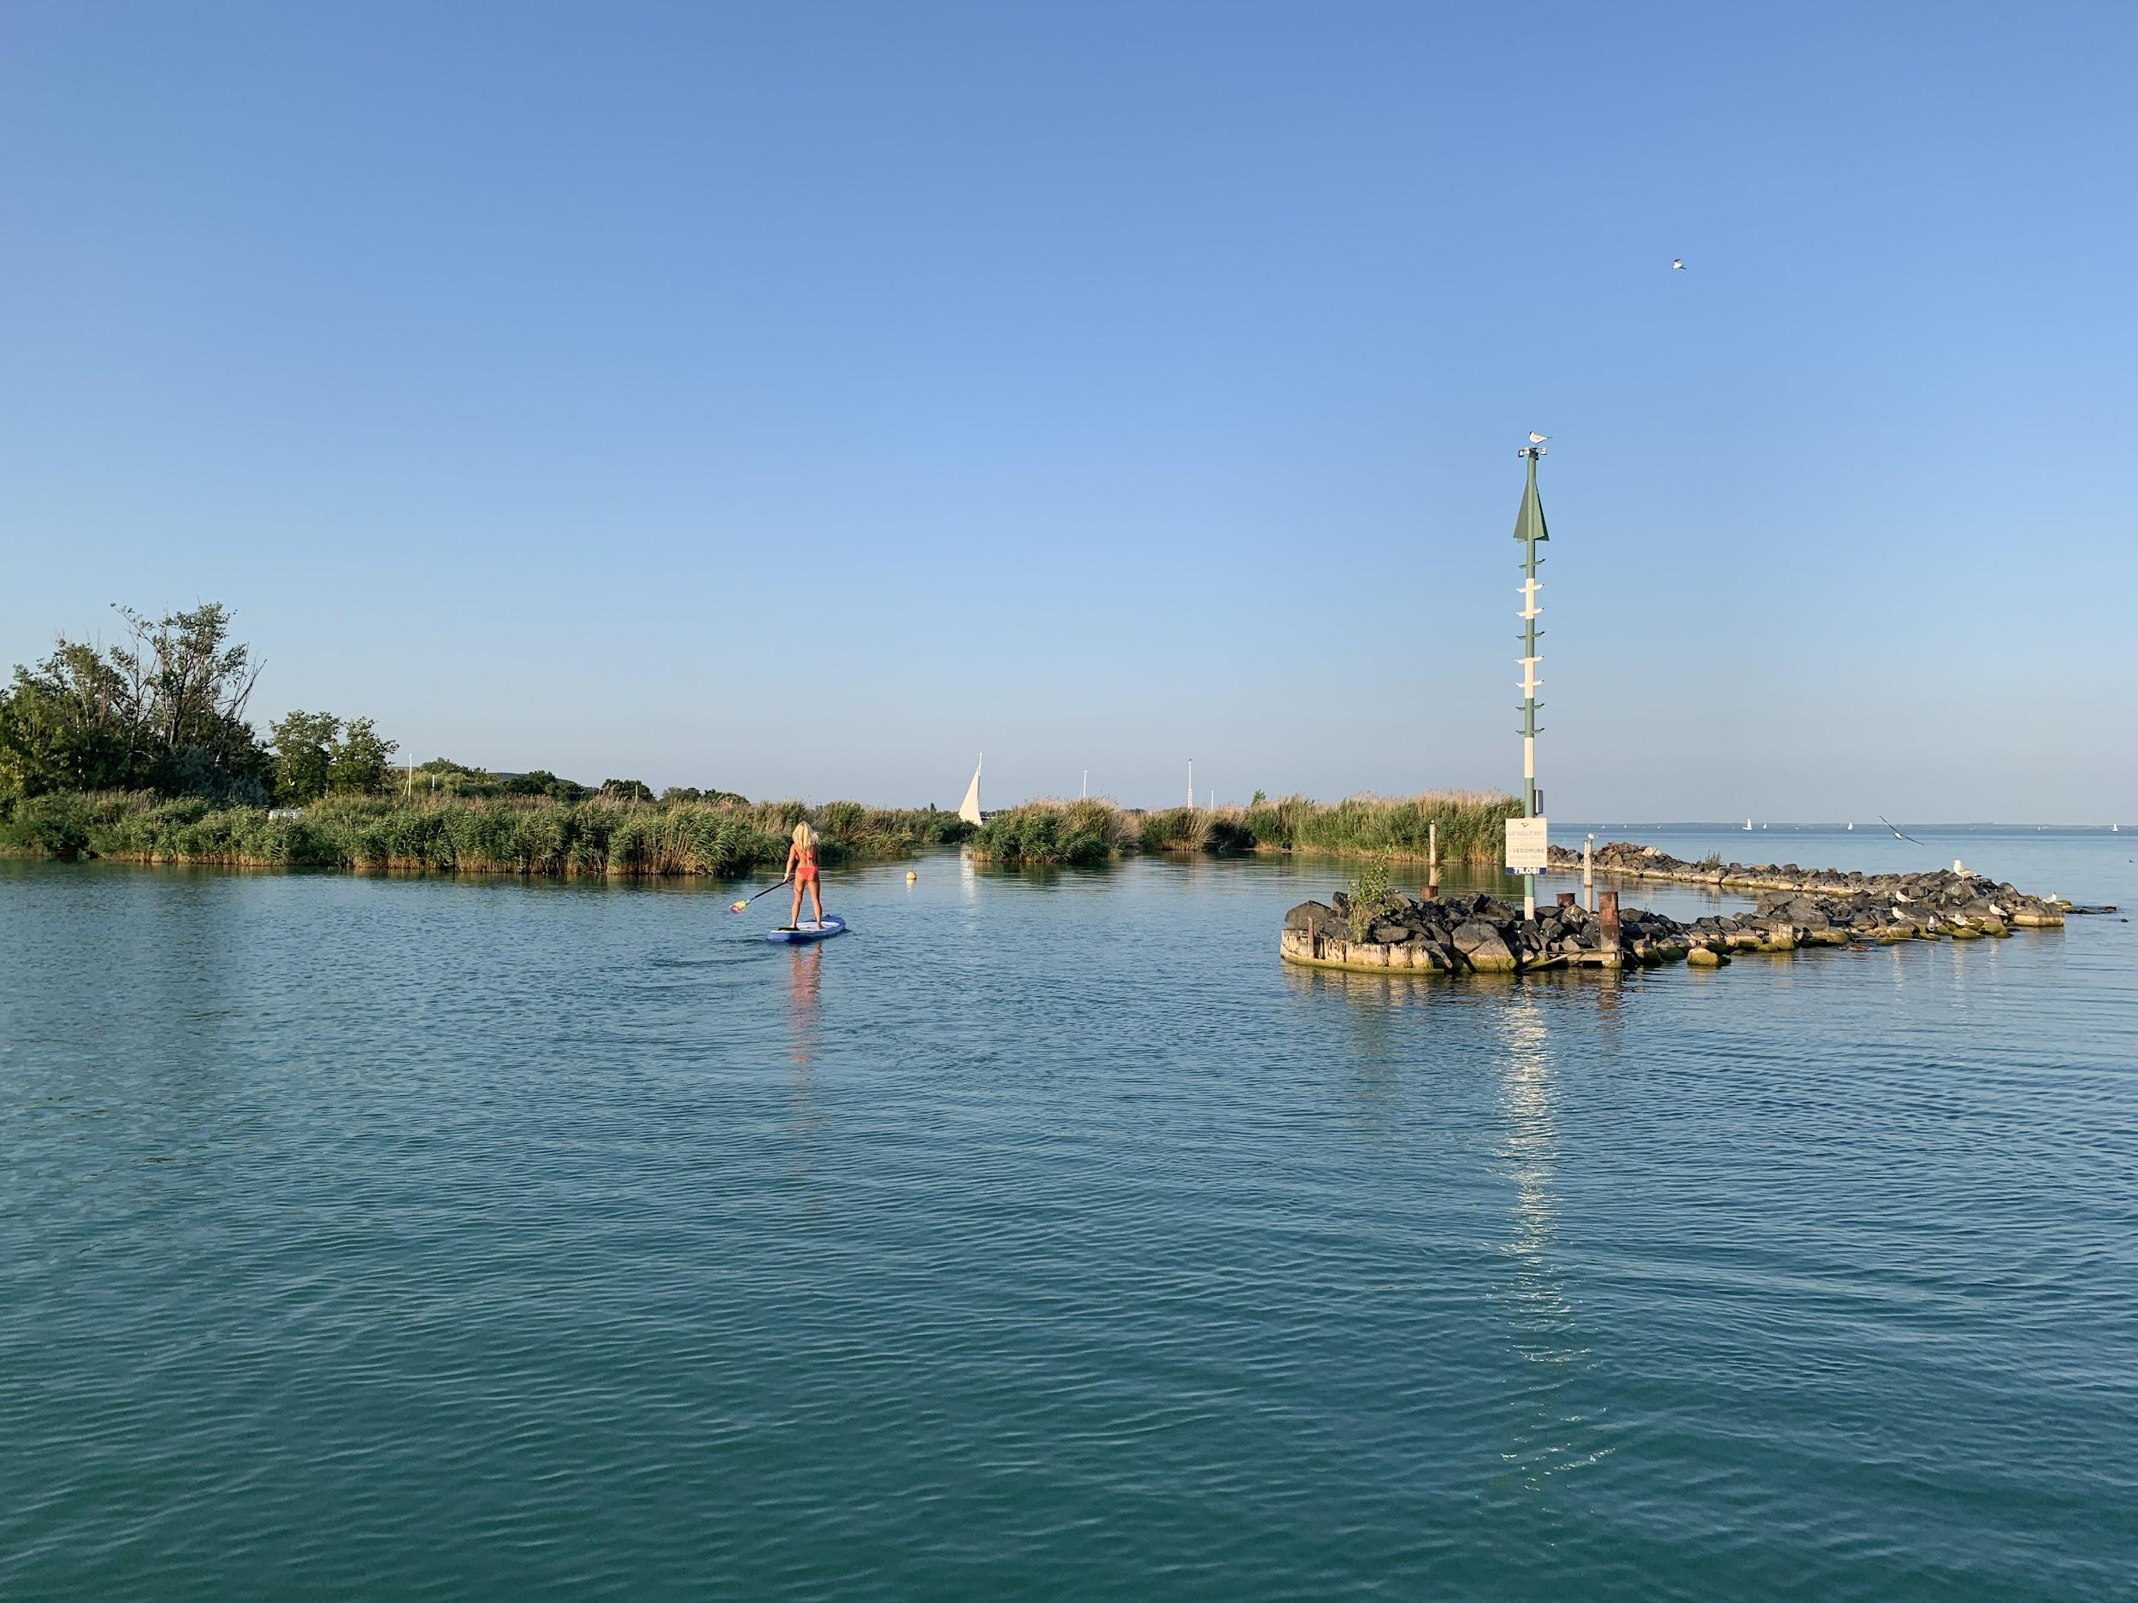
Szuper jó képeket lehet itt csinálni, ha nem sietsz sehová!
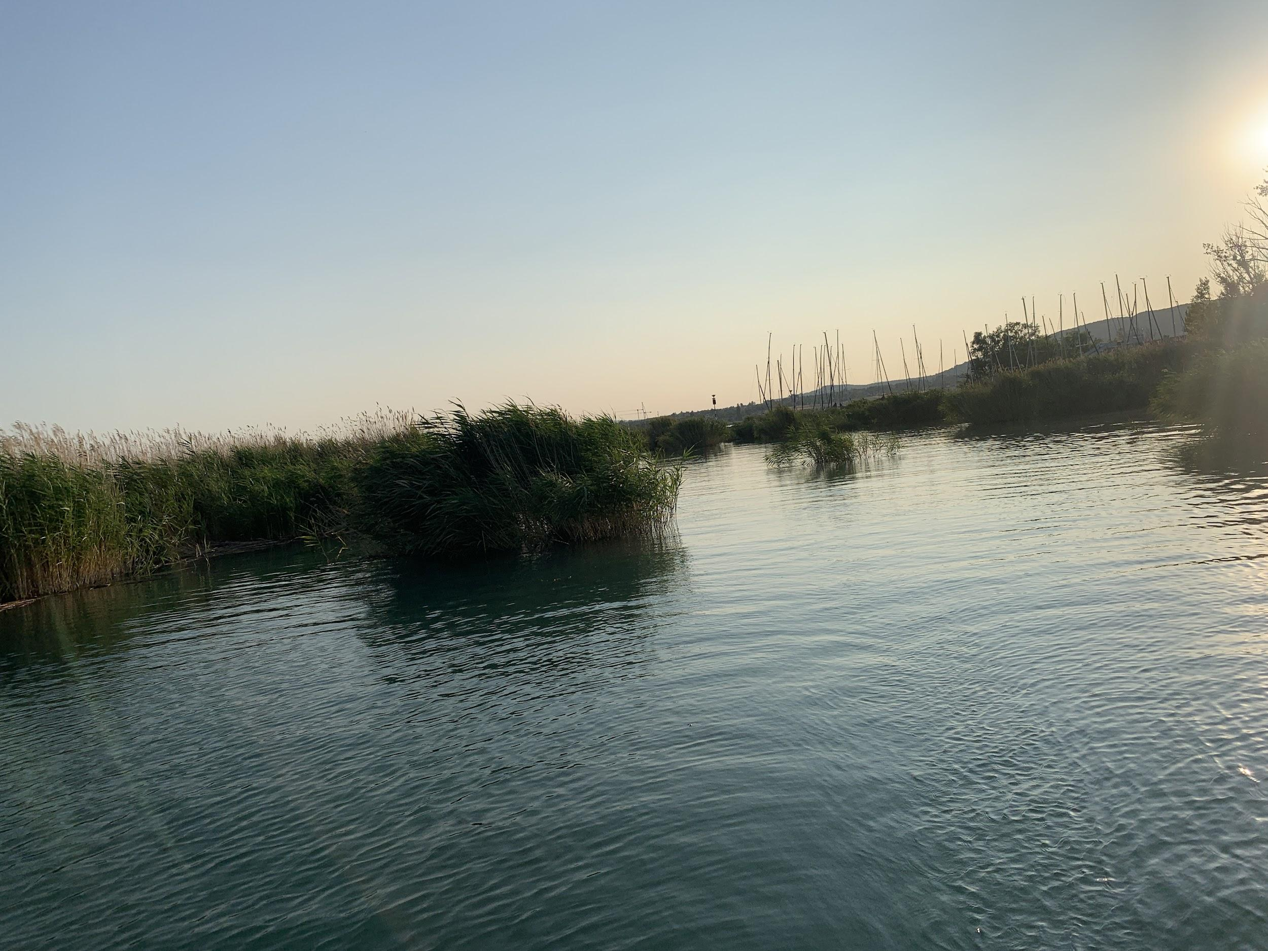
Kb. 500 méter múlva visszaérsz a strandhoz. Ha a Kerekedi-öblöt mindkétszer a legrövidebb úton szeled át, akkor a teljes táv 5,4 km. A WIBIT vízi pályával szemben van a kijárat a vízből, ahol ki tudsz menni és leolvasni a célkódot. Gratulálunk, sikeresen teljesítetted a Csopak 5k kört!
A Kincsesbe betérve (30 méter a WIBIT-től a játszótér mögött) mutasd fel a telefonodon a sikeres teljesítés igazolását és megkapod az érmed és az általad választott jegeskávét vagy fröccs-koktélt. Pihenj és töltődj fel!
A Kincses nyitvatartása: 10:00-19:00 óráig. Ebben az időpontban tudod átvenni az érmet. Ha nem ekkor teljesíted, akkor visszajöhetsz nyitvatartási időben érte, vagy kérésedre postán elküldjük neked az érmed.
Ha nincs saját deszkád, a strand nyugati oldalán is tudsz SUP deszkát és felszerelést kölcsönözni.

